1. ASPECTOS GENERALES
A.1 Antecedentes
El Distrito de Chillia es uno de los 13 distritos de la provincia de Pataz, de la región La Libertad, cuenta con una población de 11678 habitantes donde 5777 son hombres y 5901 mujeres (según Censo Nacional 2017), con una densidad de 12 habitantes por Km2 y una extensión de 300.40 Km2, se encuentra entre las coordenadas 223095 al Este y 9101439 al Norte, a una altitud de 3120 m.s.n.m., posee un clima templado (Quechua), tiene una temperatura promedio de 13.5º. Este distrito se encuentra dividido en tres sectores: El Sector Nº 1, El Sector Nº 2 que se encuentra Oxapampa y El Sector Nº 3.

El centro poblado de Oxapampa en estos dos últimos años a incrementando su población, conociendo que sus habitantes hasta el año 2020 han aumentado a 325 aproximadamente, con un incremento de 70 viviendas, por lo que presentan una tasa de crecimiento igual a 1.80% al año 2017, tomando como referencia al crecimiento poblacional del departamento de La Libertad (FUENTE: Compendio Estadístico 2010 – 2011).

A.2 Ubicación
La ubicación del Proyecto: “MEJORAMIENTO Y REHABILITACIÓN DEL SISTEMA DE AGUA POTABLE Y ALCANTARILLADO EN LOS CENTROS POBLADOS 3 DE OCTUBRE, CHUHUAPO Y OXAPAMPA DEL DISTRITO DE CHILLIA – PROVINCIA DE PATAZ – DEPARTAMENTO DE LA LIBERTAD – PRIMERA ETAPA”, se describe a continuación:
Departamento : La Libertad
Provincia : Pataz
Distrito : Chillia
Centro Poblado : Oxapampa
Altitud : 3356 msnm
Coordenadas:
Este : 223187.000
Norte : 9095274.000
Zona : 18L
Actividad Principal : Agricultura
El centro poblado de Oxapampa es uno de los 44 anexos que pertenecen al distrito de Chillia; para llegar desde Chillia a este centro poblado es necesario un viaje de 45min en camioneta, vía trocha carrozable y 2 horas a pie.
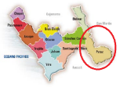
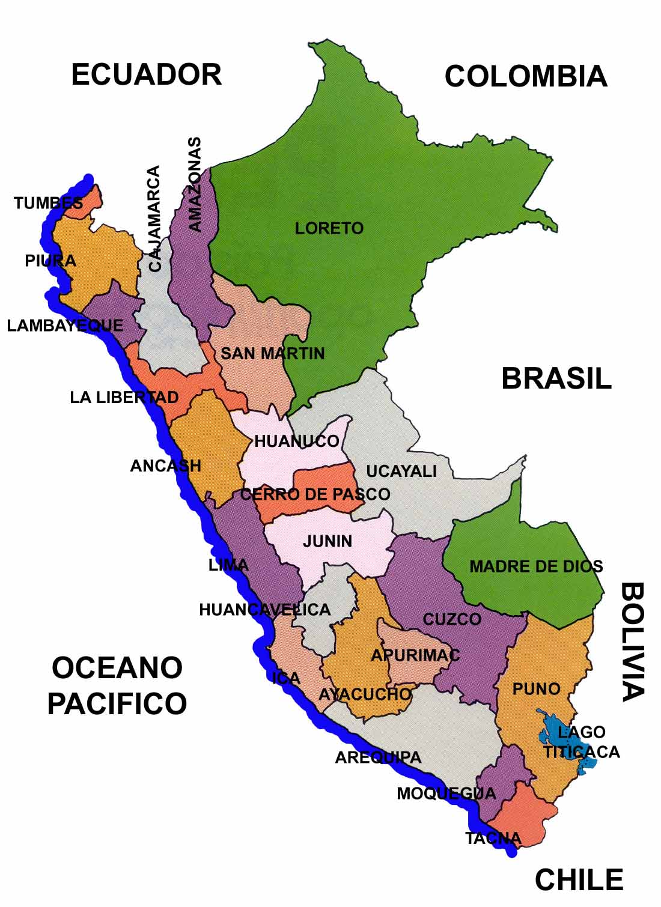
Ilustración 1: Mapa del Perú
Fuente: Google, 2020

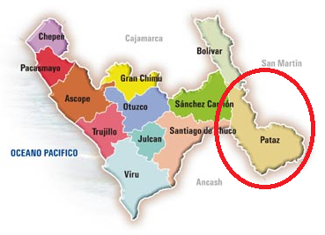
Ilustración 2: Mapa del Departamento de la Libertad
Fuente: Google, 2020

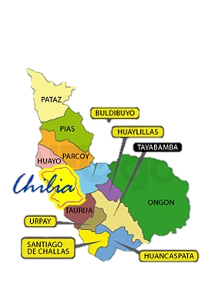
La población de Pataz hasta el año 2017 fue de 76 103 habitantes y tiene una densidad poblacional de 20 habitantes por kilómetro cuadrado. Su tasa de analfabetismo es de 16 %. Alrededor del 35 % de sus viviendas no cuenta con ningún servicio básico; y menos del 40 % de sus habitantes forma parte de la población económicamente activa, cuya área de trabajo más importante es la agricultura.

Ilustración 3: Mapa de la Provincia de Pataz

COORDENADAS | LIMITES
Norte | Distrito de Parcoy
Este | Distrito de Buldibuyo
Sur | Distrito de Taurija
Oeste | Rio Marañon Ancahs
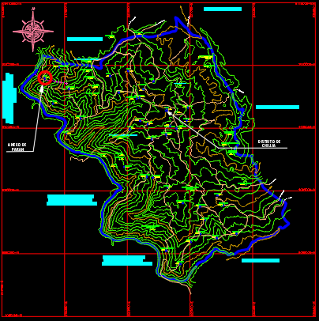 Ilustración 4: Mapa del Distrito de Chillia
Fuente: Google 2020

A.3 Transporte
El acceso a Oxapampa se realiza a través de dos rutas, la primera es a través de la ruta: Trujillo – Sihuas – Tayabamba - Huaylillas – Chillia - Oxapampa. La segunda ruta es: Trujillo – Chimbote – Sihuas – Tayabamba – Oxapampa, que actualmente se encuentra impedido el pase y acceso por los daños que sufrió un puente (puente Monterrey) en su estructura debido a la creciente del rio que se vio este año.
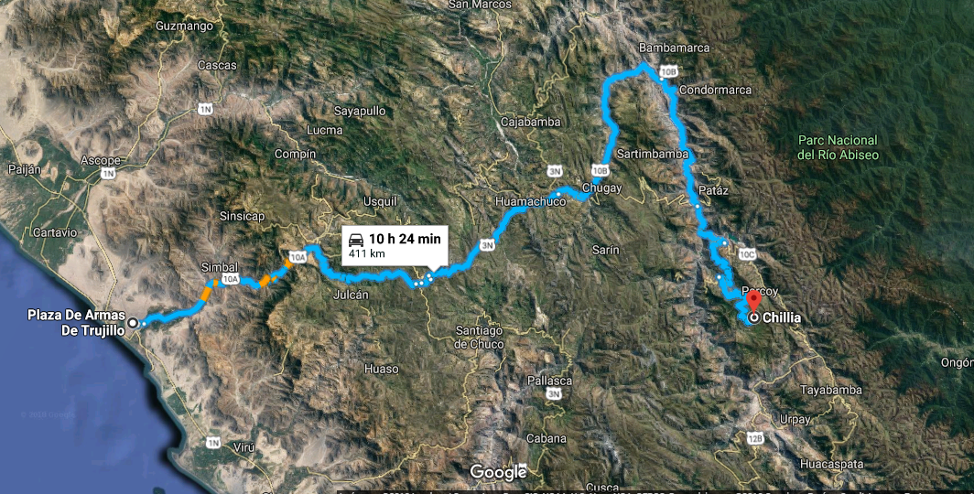

Ilustración 5: Ruta de Trujillo a Chillia
Fuente: Google Maps, 2018

El transporte interprovincial de pasajeros es limitado y por la situación que se vive actualmente respecto al Covid-19 este acceso es muy limitado siendo la empresa “Turismo Sandrita” o “Turismo Rosita” quienes brindan el servicio directo, a través de la ruta Trujillo – Huamachuco – Desvio de Chillia - Chillia, en un tiempo de recorrido de 16 horas aproximadamente con un monto de s/60.00 el pasaje. Además, Existen otra ruta alternativa que va de Trujillo - Chimbote - Sihuas – Tayabamba - Chillia y viceversa, que se da a través de las empresas “La Perla del Alto Mayo”, “Transportes Andia” “Jany Tours” y “San Antonio”, en un tiempo de recorrido de 17 horas aproximadamente. Desde Chillia al centro poblado de Oxapampa se recorre en camioneta, camión, moto, etc, aproximadamente 45min, pasando por el anexo de Nueva Delicia, Carhuacoha y Taulish y Saucopata donde la carretera en su totalidad es trocha carrozable en mal estado.

De | A | Vía | Distancia | Tiempo
Trujillo | Huamachuco | Vía afirmada | 150Km. | 5.5 horas
Huamachuco | Desvio de Chillia | Vía afirmada | 250Km | 7.5 horas
Desvio de Chillia | Chillia | Trocha Carrozable | 11Km | 3 horas
Chillia | Oxapampa | Trocha Carrozable | 2Km | 45min
Tabla 1: Distancias de Ubicación
Fuente: Google Maps, 2020

La comunicación se hace a través de teléfonos monederos de Telefónica con la Red de Claro que se cuenta en el distrito, pero que en este centro poblado es limitado, siendo la línea de Movistar la que tiene mayor cobertura.

A.4 Topografía de la Zona
La topografía de la zona es irregular y bien accidentada ya que presenta cerros y picos de cierta consideración. En efecto, el terreno donde se ubicará el proyecto se levanta sobre un terreno de pendientes fuertes. La zona presenta colinas y laderas, variando sus pendientes entre 20%0 a 50%0.

A.5 Altitud
El centro poblado de Oxapampa se encuentra a una altitud de 3356 msnm en su plaza de armas. Respecto al sector a atender, de acuerdo al levantamiento topográfico efectuado varía desde 3420 msnm en la parte alta de la localidad, hasta 3270 msnm en el lugar previsto para la Planta de tratamiento de Aguas Residuales.

A.6 Fisiología y Geología de la Zona del Proyecto
El suelo es predominantemente arenoso con presencia de arcillas. Los trabajos de excavación se realizaran sobre terrenos idénticos, tanto para el trazo de la tubería como para las estructuras previstas.
Se ha comprobado que en la zona del proyecto no existen deslizamientos de tierra, huaycos, desbordes de ríos, etc., que supongan peligro a la vida humana. De esta manera, se estima que hay una garantía aceptable en la estabilidad del suelo con fines de cimentación en toda el área.

Características Hidrológicas
Las fuentes de agua captadas son de los diferentes manantiales del centro poblado, cuyos afluentes son pequeños ojos de aguas, quebradas y escorrentías de la zona. El caudal de los manantiales, en el punto de la captación ha sido medido con el sistema volumétrico y en su mayoría han arrojado bajos caudales.

Características Geológicas
La geología local donde se ubica Oxapampa está compuesta por depósitos cuaternarios, conformados por rocas y formación Chicama del jurásico superior y la formación Chimú formado por rocas sedimentarias del cretácico.
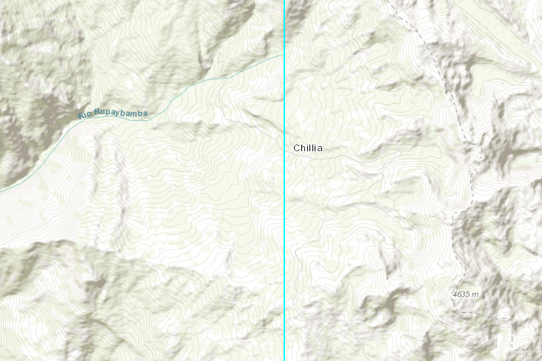
La topografía tiene notables variaciones, de abrupta a escarpada en las partes intermedias y suavemente onduladas en partes más bajas (debajo de la cota 2420) donde se han originado geomorfologías controladas exclusivamente por disposiciones de los estratos de las formaciones sedimentarias que constituyen el substrato rocoso del área en estudio con rumbos y buzamientos que son favorables a la pendiente del perfil topográfico, así como por fallas que en cierto modo han delimitado el área de artesa geológica.

Ilustración 6: Carta Geológica Nacional - Sector 17 - J - Aproximación a Chillia
Fuente: Google 2014

A.7 Aspectos Climatológicos
Clima
Oxapampa presenta una diversidad de microclimas debido a la naturaleza del relieve y una geografía bastante accidentada. Durante el año se evidencian dos estaciones bien definidas: 1) El invierno se produce de enero a marzo, y se caracteriza por las abundantes precipitaciones fluviales que van acompañadas de granizo, truenos, relámpagos y rayos. 2) Entre los meses de abril a diciembre se presenta la estación de verano que se caracteriza por sus temperaturas secas y calurosas.
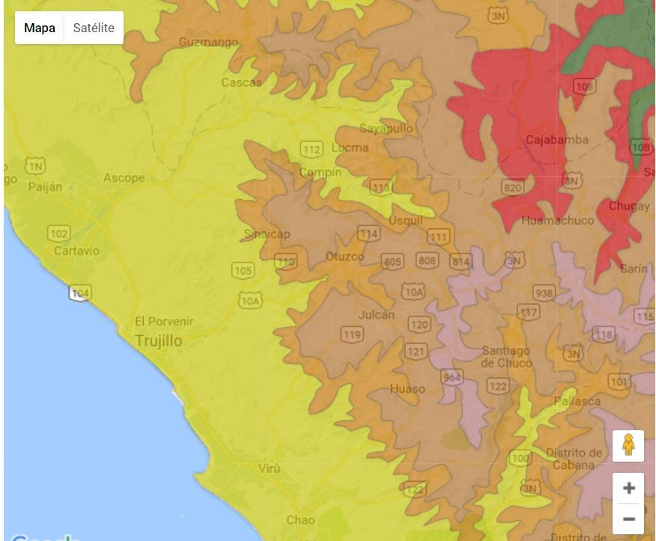
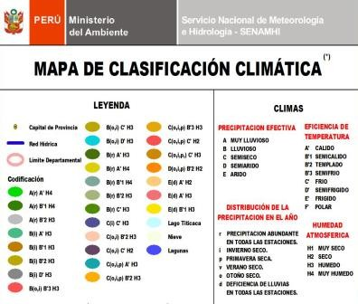
Este centro poblado presenta una temperatura promedio de 16°C. Las precipitaciones pluviales son frecuentes entre los meses de Enero a Marzo.
Ilustración 7: Mapa de Clasificación de la Zona de Influencia
Fuente: Google 2014

A.8 Aspectos Económicos y Sociales
Aspectos Económicos
Como es una zona rústica y de muy pocos ingresos económicos, las expectativas laborales son muchas, originando gran necesidad a los pobladores, en consecuencia, las actividades laborales que predominan en la zona es la agricultura, la explotación forestal, negocios de pan llevar y otras actividades laborales menores de carácter eventual.
La principal actividad económica: Como se mencionó, lo constituye la Agricultura, siendo los principales cultivos el trigo, maíz, arveja, papa, oca, olluco y cebada.
- Agricultura
La agricultura, que se desarrolla con una predominancia absoluta de la Tecnología Tradicional (uso de semillas, variedades nativas, uso de estiércol como abono, etc.) en régimen de secano, donde se adecua el ciclo productivo a las épocas de lluvias. Los rendimientos de los cultivos se encuentran por debajo de los promedios alcanzados a nivel del departamento. La producción se orienta principalmente al autoconsumo, participando en el mercado con la venta de sus excedentes.
El maíz se siembra en octubre y se cosecha en junio, el rendimiento promedio es de 1 150 kg/ha. El trigo se siembra en enero y febrero y se cosecha en junio y julio, el rendimiento promedio es de 575 kg/ha. La arveja se siembra en enero y febrero y se cosecha en junio, el rendimiento promedio es de 575 kg/ha. La papa se siembra en agosto y se cosecha en marzo, el rendimiento promedio es de 2 500 kg/ha. La oca se siembra en agosto y se cosecha en marzo, el rendimiento promedio es de 1 500 kg/ha. El olluco se siembra en agosto y se cosecha en marzo, el rendimiento promedio es de 1 500 kg/ha. La cebada se siembra en febrero y se cosecha en julio, el rendimiento promedio es de 575 kg/ha. Además, la población se ocupa en trabajos eventuales de campo y de comercio local, existiendo bodegas y venta local de productos de pan para llevar.

Topográficamente el sector es accidentado con terrenos de colinas altas, con una zona con bastante pendiente y hondonadas profundas en donde los pobladores tienen sus chacras, que debido a estas características, los cultivos reportan bajos rendimientos por la infertilidad del terreno.
Los bajos rendimientos también están directamente ligados a la falta de condiciones productivas de los agricultores, quienes tienen que afrontar problemas de plagas y de enfermedades, los fenómenos naturales (heladas, sequias) que cuando son constantes y prolongados destruyen todos los cultivos, la falta de adecuación de fuentes de agua para riego, porque el resultado de la producción se relaciona con la presencia de lluvias, considerando que el 95% de las parcelas son irrigadas de esa manera. Podemos destacar que la falta de recursos financieros y el alto costo de los insumos químicos también inciden de manera directa o indirecta en estos bajos rendimientos.

Ganadería:
El total del área dedicada a pasturas es del 48.00%, la misma que se da al secano siendo la mayor extensión de pastos naturales que son más desarrollados en tiempo de lluvias. Esta actividad se realiza utilizando el sistema de pastoreo y a soga con ganado de raza criolla, que, debido a la mala calidad de pasturas y ganado, origina bajos rendimientos en la producción de leche, carne y lana.Otro de los problemas que tienen en esta actividad son las enfermedades parasitarias, siendo endémica en la zona la presencia de la alicuya que ataca a todos los animales domésticos que tienen estas familias.
- Niveles de Ingreso
Los niveles de ingreso de la población afectada son bajos, se puede decir que la economía de Oxapampa es deprimida y de autoconsumo. Según el Convenio INEI/PNUD – Informe sobre Desarrollo Humano / Perú 2006, a nivel Provincial se estima un nivel aproximado de ingresos del orden de S/. 230,90 mensual por familia.
- Aspectos Sociales
Salud: La población de Oxapampa no cuenta con un centro de salud ni un puesto satélite, perteneciendo a la jurisdicción del Centro de Salud de Chillia por ser del sector 2.

Educación: Se cuenta con 01 Centro de educación inicial, 01 Centro Educativo Primario y un Centro Educativo de Secundaria al cual asisten los niños y jovenes de este centro poblado.
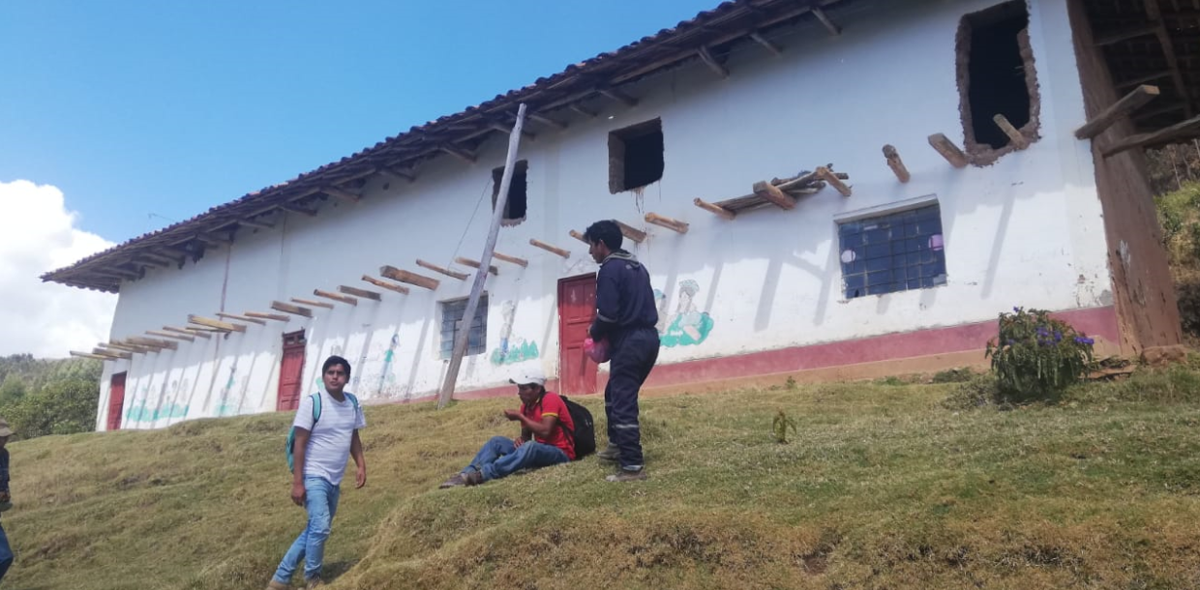

Ilustración 8: Institución Educativa Jardin
Fuente: Elaboración Propia, 2020

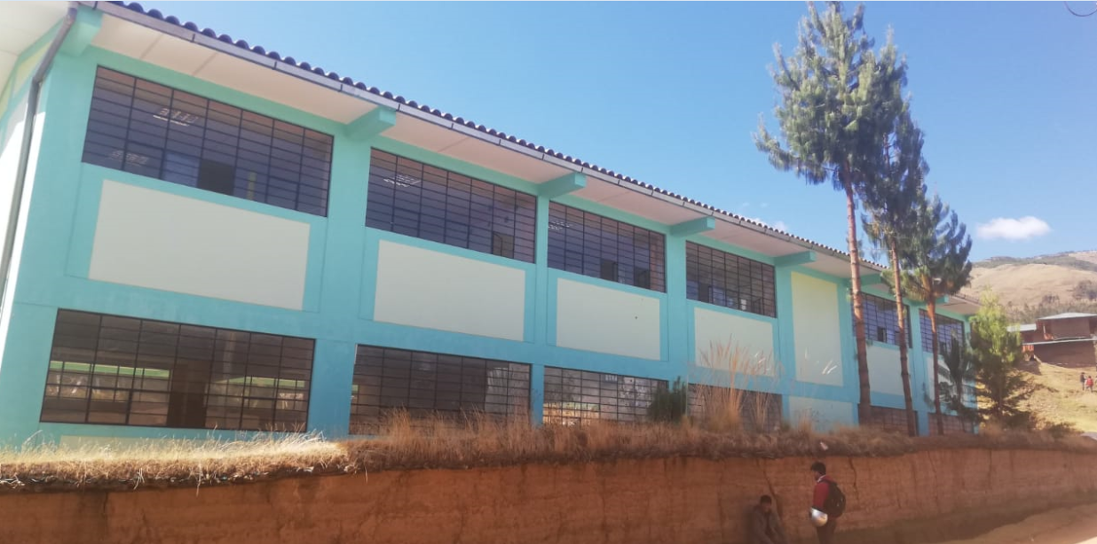
Ilustración 9: Institución Educativa Primaria de Oxapampa
Fuente: Elaboración Propia, 2020

Vivienda: Las viviendas en el centro poblado de Oxapampa en su mayoría son construcciones de tapial, pisos de tierra, puertas y ventanas de madera y techos de teja o calamina.
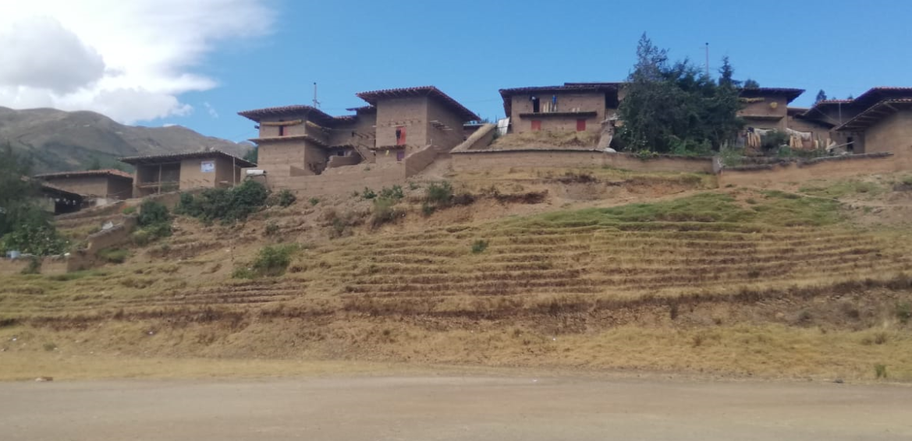
Ilustración 10: Material de las Viviendas en Oxapampa
Fuente: Elaboración Propia, 2020

Agua Potable
Si bien el 57% de hogares tiene conexión a un servicio de agua potable, existe una clara percepción de la población que el agua que consumen está contaminada; asimismo el 43% de la población que tiene como fuente el agua que llega por tuberías indican que el agua ya no tiene el caudal suficiente para abastecer a todas las viviendas existentes.

Conexión de Desagüe
Según información de las encuestas elaboradas y las visitas realizadas al centro poblado de Oxapampa, se observa que el 100% de la población no cuentan con el sistema eliminación de excretas y/o alcantarillado, ya que ellos hacen sus necesidades en el campo abierto y en pequeños pozos ciegos que algunos de los pobladores hicieron en sus casas.
La disposición de excretas según las encuestas, un 40.53% lo realiza al campo abierto, un 59.59% lo realiza en pozos ciegos.
La gran disposición de excretas de la población en campo abierto, así como la construcción de pozos ciegos que fueron construidas por los propios pobladores, generan problemas de contaminación, sobre todo por la presencia de malos olores, presencia de insectos y roedores, ya que no cuentan con un adecuado sistema de desagüe, ni con la suficiente capacidad económica para realizar sus propios ubs o letrinas, ni con la información o capacitación para tener en mejor estado sus pozos ciegos; todo esto genera un incremento de enfermedades infectocontagiosas.

Energía Eléctrica
En Oxapampa, se extrajo los datos mediante las encuestas realizadas por el equipo técnico del consultor, obteniendo que solo el 85.21% de la población cuenta con el sistema eléctrico, mientras que el 14.79% no cuente con este servicio; esto debido al crecimiento poblacional que presenta este lugar.
El problema se agudiza aún más por la irregularidad en el servicio existente y esto se debe a que la conexión a cada centro poblado es precaria y vulnerable a las condiciones climáticas que hacen que se interrumpa el servicio constantemente. El pago mensual de energía eléctrica, de algunos pobladores es de aproximadamente S/.6.00
Instituciones Públicas
- 01 Campo Deportivo
- 01 Casa Comunal
- 01 Terreno para su plaza
- 03 Iglesias
- 01 Jardín
- 01 Escuela

A.9 Ubicación de Canteras (Agregados)
Los materiales a utilizar serán adquiridos y trasladados desde la Cantera del rio Canchan que representa el límite divisorio entre Chillia y el anexo de La Alborada siempre y cuando se presenten los estudios correspondientes de verificación de que el material es apto para usar en el desarrollo de las partidas a ejecutar. Esta cantera es explotada por la Municipalidad Distrital de Chillia, contando con agregados de calidad (arena gruesa, hormigón, piedra, etc) en grandes volúmenes.
De la cantera de Chagual o Pías se traerá todo lo que es agregado fino, corroborando con estudios que ese material cumple con las especificaciones que pide el expediente técnico.
El abastecimiento de agua para la mezcla y uso en la construcción es de uso doméstico.

A.10 Materiales de Construcción
Los precios de los materiales de construcción serán los que rigen en el mercado de la Ciudad de Trujillo, afectados por el flete terrestre y rural correspondiente. Para lo que se hará las cotizaciones correspondientes. Cabe mencionar que el precio de los agregados que enmarca el expediente técnico son puestos en obra, cotizando dichos montos con la Asociación de Areneros de la cantera de Canchan y para el agregado fino con proveedores de Pias y Chagual.

A.11 Agua Potable para la Obra
El agua se encuentra en el mismo lugar donde se ejecutará la obra.

A.12 Conceptualización del Proyecto
B.- JUSTIFICACION DE LA OBRA A EJECUTARSE
B.1 Análisis Situacional Actual
El presente proyecto con CUI 2483255 contempla en su totalidad lo que es el sistema de agua potable y alcantarillado para estos tres centros poblados (3 de Octubre, Chuhuapo y Oxapampa); pero en esta primera etapa se desarrollara únicamente la red de alcantarillado para el centro poblado de Oxapampa, que se conforma por su red de alcantarillado total de 2791.90 m y sus 86 buzones.
a) Sistema de Alcantarillado Sanitario y Tratamiento de Aguas Residuales
De los estudios desarrollados en Oxapampa se determinó una población actual de 325 habitantes (censo del INEI del 2017) ,con una densidad de población de 5 habitantes por vivienda y cuya tasa de crecimiento es de 1.80% tomado como referencia de la tasa crecimiento del Departamento de la Libertad en el año 2017. En las visitas de inspección realizada se pudo determinar que no existe ninguna red de alcantarillado, conexión domiciliaria, planta de tratamiento ni unidades básicas de saneamiento. El sistema actual que viene funcionando regularmente es hacer sus necesidades en campo abierto en los alrededores de las viviendas, originando malos olores, focos de contaminación y la consecuente presencia moscas y roedores; sin embargo, como consecuencia del crecimiento poblacional, existe ya la necesidad de que cuenten con un servicio de saneamiento.

b) Identificación del Problema
La inexistencia del Sistema de Alcantarillado en el Centro Poblado de Oxapampa genera actualmente índices de enfermedades gastrointestinales, parasitarias y dérmicas por la exposición de las heces al campo libre.

B.2 Alcances y Objetivos del Proyecto
Finalidad del Proyecto
El proyecto en esta primera etapa tiene por finalidad primordial, construir la red de alcantarillado en el centro poblado de Oxapampa, para lo que se colocara e instalara la red de alcantarillado que se diseñó y cálculo para ser técnico, sosteniblemente rentable y eficiente.

Objetivos
De acuerdo al Estudio de Pre-inversión declarado viable con código SNIP Nº 2483255, el objetivo central del presente proyecto consiste en REDUCIR LOS INDICES DE ENFERMEDADES GASTROINTESTINALES, PARASITARIAS Y DERMICA DEL CENTRO POBLADO DE OXAPAMPA.

Otros objetivos que se deben conseguir con esta obra son los siguientes:
- Mejorar y rehabilitar el sistema de la red de alcantarillado que cumplan con estándares de calidad, en el Centro Poblado de Oxapampa.

Dotar de una eficiente Red de Alcantarillado Sanitario para solucionar los problemas de descarga y de contaminación en la población; y que esta abastezca como descarga para la mayoría de casas que conforman Oxapampa.
- Proteger el Medio Ambiente y la Ecología de la localidad.
- Generar fuentes de trabajo para los pobladores de este caserío y de esta manera mejorar su nivel de vida y su ingreso económico.
- Mejorar las condiciones de vida de la población.

B.3 Beneficiarios
Beneficiarios Directos: Población general de Oxapampa (325 personas), ya que contaran con su sistema de alcantarillado, donde 70 viviendas podrán hacer su descarga a esta red de desagüe.
Para el estudio consideraremos la información obtenida según la inspección de campo efectuada en noviembre del 2019 y Septiembre del 2020, donde se constató que Oxapampa aumento su número de habitantes. Cabe mencionar que el diseño de la red se hizo netamente para la descarga de las viviendas existentes en este centro poblado.

C. DESCRIPCION GENERAL DE LAS OBRAS PROYECTADAS
C.1 Metas Físicas del Proyecto
- RED DE ALCANTARILLADO
La Red de Alcantarillado, ha sido trazada por casi todas las calles, caminos y chacras de este Centro Poblado, buscando que esta red pase en su mayoría por todas las áreas donde hay viviendas. En tal sentido, el presente diseño es integral de toda la red, calculando las velocidades y diámetros de las tuberías en la Red colectora y emisora. En tal sentido se ha previsto:
- Instalación de 2791.90 ml Red Colectora con Tubería DN=200MM PVC-U UF S-20 (SN 4) 8” cumpliendo la NTP399.163.
Tabla 2: Longitudes de Tubería en la Red Principal
Fuente: Elaboración Propia, 2020

Tabla 3: Longitudes de la Tubería en la Red Principal
Fuente: Elaboración Propia, 2020
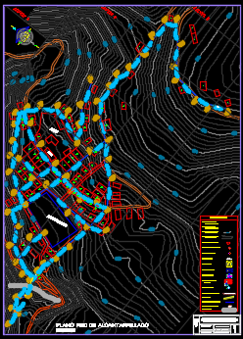
Ilustración 11: Red de Alcantarillado de Oxapampa
Fuente: Elaboración Propia, 2020
- CONSTRUCCION DE BUZONES
- Construcción de 86 buzones de 0.60m, 1.20m, 1.30m, 1.40m, 1.41m 1.50m, 1.60m, 1.70m, 1.80m, 1.87m, 2.00m, 2.50m, 3.00. Los buzones tendrán 1.20 de diámetro interior, en techo D=1.60m y losa de fondo D=1.50m los que tengan alturas menores a 2.00m y solo llevaran acero en su techo; los buzones igual mayor a 2.00m tendrán 1.20 de diámetro interior, en techo D=1.60m y losa de fondo D=1.50m y toda su estructura será de concreto armado; La única variante será con los buzones de 3.00m de altura, serán de diámetro interior 1.20
m, techo D=1.70m y losa de fondo D=1.60m y su estructura será de concreto armado en su totalidad. Se utilizará concreto simple y armado de f´c 210 kg/cm2.
BUZONES
ALTURA | 0.60 | 1.20 | 1.30 | 1.40 | 1.41 | 1.50 | 1.60 | 1.70 | 1.80 | 1.87 | 2.00 | 2.50 | 3.00
CANTIDAD | 1 | 42 | 8 | 9 | 1 | 3 | 6 | 5 | 1 | 1 | 6 | 2 | 1
Tabla 4: Cantidad de Buzones Proyectados
Fuente: Elaboración Propia, 2020

DESCRIPCIÓN | UNIDAD | CANTIDAD
RED COLECTORA DE ALCANTARILLADO | ML | 2791.90
BUZONES | UND | 86
Tabla 5: Longitud de Red Principal y Domiciliaria
Fuente: Elaboración Propia, 2020

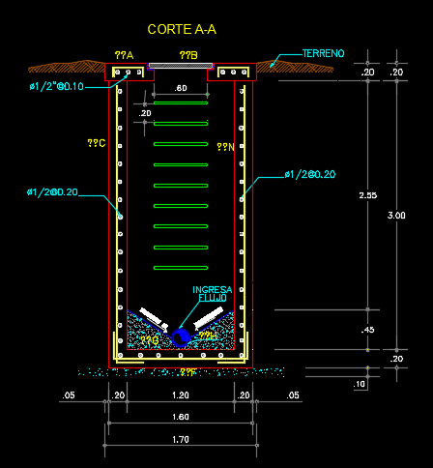

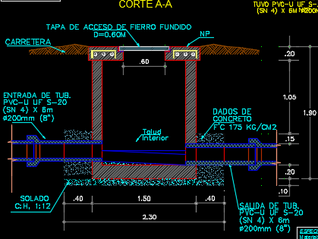

Ilustración 12: Buzones Proyectados en el Sistema de Saneamiento
Fuente: Elaboración Propia, 2020

- PASE AEREO
- Construcción de un pase aéreo de L=33.81M con S%=14.06% que va entre el BZ 24 y el BZ 67.

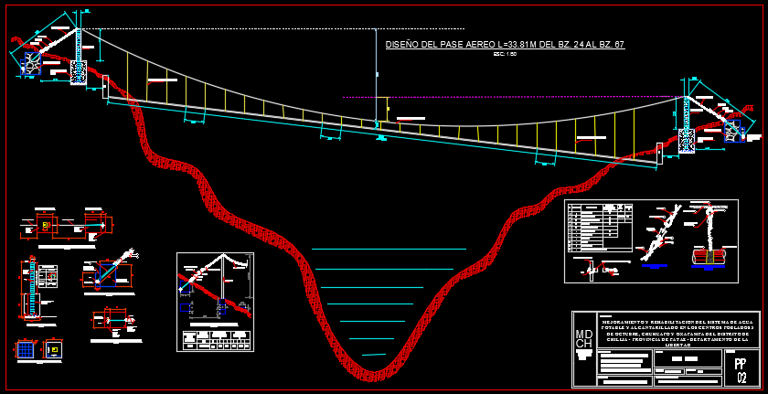
Ilustración 13: Pase Aéreo en la red de alcantarillado
Fuente: Elaboración Propia, 2020

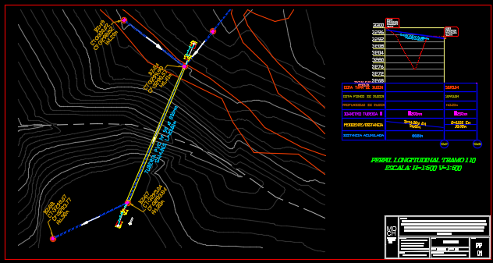
Ilustración 14: Pase Aéreo en planta
Fuente: Elaboración Propia, 2020
C.2 Valor Referencial
El monto del Valor referencial asciende a la suma de S/. 738,634.83 (Setecientos Treinta y Ocho Mil Seiscientos Treinta y Cuatro con 83/100 Nuevos Soles).
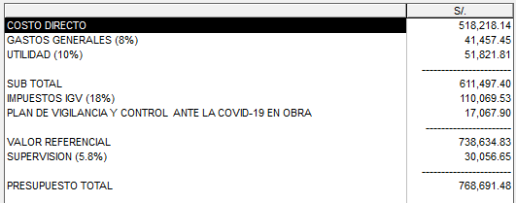

C.3.- Fuente de Financiamiento

Recursos Determinados

C.4.- Plazo de Ejecución
El plazo de Ejecución de la Obra es de Noventa (90) días calendario.

C.5.- Modalidad de Ejecución
La obra se ejecutará en una etapa y por Contrata por el sistema de Adjudicación Directa Selectiva, y de allí la entidad designa al contratista que resulte ganador y responsable de la ejecución, cumplirá con los requerimientos, normas y procedimientos que la Inspección o supervisión exija en los planos y las Especificaciones Técnicas de obra.

C.6.- Residente de Obra
El Contratista o un Ingeniero Residente que lo represente, deberá estar presente en la obra en todas las etapas del presente proceso constructivo, y ejecutará las diversas etapas de acuerdo con lo indicado en los planos y especificaciones de obra, asimismo cumplir con lo señalado en el Art. 147º del Reglamento de Contrataciones y Adquisiciones del Estado. Además, llevará un registro diario de toda la información existente y referente a la calidad del proceso constructivo; este se llevará en forma de un Cuaderno de obra, que formará parte de los documentos entregados al propietario, en este caso la Municipalidad Distrital de Chillia, conjuntamente con el Acta de Recepción de Obra.
La Municipalidad como ente ejecutor nombrará un inspector o supervisor, el cual velará por el fiel cumplimiento de los planos y las Especificaciones Técnicas de obra y normas respectivas.
Cualquier modificación de los planos o especificaciones de obra por parte del contratista, requiere de autorización escrita de la Inspección o supervisión, quien puede solicitar aprobación del Proyectista cuando ella lo considere necesario; así mismo, el contratista debe brindar a la inspección o supervisión todas las facilidades que ella requiera para el cabal cumplimiento de sus funciones.

C.7.- Supervisión de Obra
La entidad controlará los trabajos efectuados a través del Supervisor de la Obra, quién será el responsable de velar directa y permanentemente por la correcta ejecución de la obra y del cumplimiento del contrato, conforme a los Arts. 148º y 149º del Reglamento de la Ley de Contrataciones y Adquisiciones del Estado. Para la ejecución de la obra, serán proporcionados los materiales en su totalidad por el contratista o por la entidad que ejecute el proyecto; de acuerdo a lo señalado en el Expediente Técnico y deberán ser de calidad reconocida.
El Supervisor de la Obra deberá aprobar todos los materiales durante la obra. Para la aprobación de uso de los materiales de acabados.

C.8.- Conclusiones
- Cumplir con los reglamentos y normatividad vigente en lo que respecta a los requisitos del Servicio de Saneamiento.
- Mejora la calidad de vida de los habitantes, así también de las zonas aledañas, contribuyendo al desarrollo socioeconómico del distrito.
- Contar con un sistema de Calidad; que cumpla y se mantenga operativamente en adecuadas condiciones, brindando el servicio de desagüe para este centro poblado.

